

PRORAČUN GRADA VIROVITICE 2020. g.

VODIČ ZA GRAĐANE
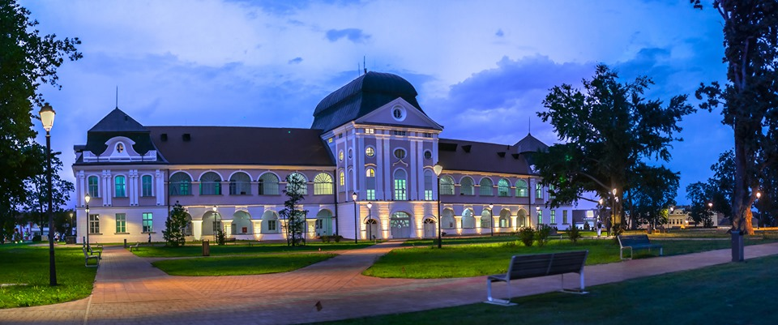



Poštovane sugrađanke i sugrađani,
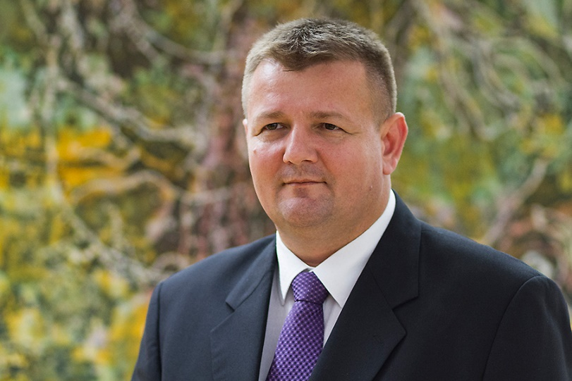
pred Vama se nalazi Vodič za građane koji na slikovit i jasan način objašnjava planove i aktivnosti Grada Virovitice u vezi korištenja gradskog novca.

Proračun za 2020. godinu iznosi 199.000.000 kuna.
Prilagođen je potrebama građana, a smatramo da je razvojan, te socijalno osjetljiv.

Na osnovi planiranih prihoda Grada Virovitice za 2020. godinu osnovni ciljevi su:
- osigurati i poboljšati uvjete za razvoj predškolskog i osnovnoškolskog obrazovanja, sporta, kulture, vatrogastva, civilne zaštite, te socijalne skrbi za sve građane,
- očuvati financijsku stabilnost i izvršenje svih planiranih investicija,
- osigurati održavanje postojeće i izgradnju nove komunalne infrastrukture, uređenje prigradskih naselja, energetske obnove mjesnih domova radi stvaranja uvjeta za poticanje gospodarstva, te podizanja kvalitete života svih stanovnika s područja Grada Virovitice,
- poticati razvoj gospodarstva Grada putem dolaska novih investitora radi povećanja zaposlenosti i porasta životnog standarda građana,
- posvetiti se više socijalnoj politici – djeci i mladima, našim umirovljenicima, kao i ljudima koji ovise o drugima

S poštovanjem,

Vaš gradonačelnik
Ivica Kirin

REGIONALNO SREDIŠTE VIROVITIČKO – PODRAVSKE ŽUPANIJE

OPĆE INFORMACIJE O GRADU VIROVITICI:

Osnovni i kontakt podaci:
Grad Virovitica
Trg kralja Zvonimira 1
33000 Virovitica

OIB: 89075064271
IBAN: HR5523600001849100001
Telefon: 033/725-980
Fax: 033/722-522
E-mail: grad@virovitica.hr
Web: www.virovitica.hr
Radno vrijeme Gradske uprave:
Radnim danima 07:00-15:00
Radno vrijeme gradonačelnika za rad sa strankama:
Svaki ponedjeljak od 14-16 sati

Broj stanovnika: 21.291
Površina Grada: 169,81 km²
Broj naselja: 10

Grad Virovitica se sastoji od 10 naselja, a to su: Čemernica, Golo Brdo, Jasenaš, Korija, Milanovac, Podgorje, Rezovac, Rezovačke Krčevine, Sveti Đurađ i Virovitica.

Predstavničko tijelo Grada Virovitice je Gradsko vijeće koje čini 21 vijećnik. Izvršno tijelo grada Virovitice je Gradonačelnik grada Virovitice Ivica Kirin, a zamjenici gradonačelnika su gđa. Vlasta Honjek Golinac i gdin. Damir Marenić.

Gradska uprava je organizacijsko i stručno tijelo lokalne samouprave.

Broj zaposlenih u svim upravnim odjelima: 45

Što je Proračun?
Proračun grada Virovitice temeljni je financijski dokument koji je neophodan za njegovo funkcioniranje. Njime se procjenjuju prihodi i utvrđuju rashodi grada za proračunsku godinu, a sadrži i projekciju prihoda i primitaka te rashoda i izdataka za slijedeće dvije godine. Proračun se odnosi na fiskalnu godinu koja predstavlja razdoblje od 12 mjeseci od početka pa do kraja godine.
Osnovni zakonodavni akt koji regulira Proračun je Zakon o proračunu (NN 87/08, 136/12 I 15/15).
Naš grad kao središte Virovitičko – podravske županije spada u kategoriju velikih gradova i u svojoj nadležnosti obavlja poslove lokalnog značaja kojima se neposredno ostvaruju potrebe građana i to osobito poslove koji se odnose na:

- uređenje naselja i stanovanje
- prostorno i urbanističko planiranje
- komunalno gospodarstvo
- brigu o djeci
- socijalnu skrb
- primarnu zdravstvenu zaštitu
- odgoj i osnovno obrazovanje
- kulturu, tjelesnu kulturu i šport
- zaštitu potrošača
- zaštitu i unapređenje prirodnog okoliša
- protupožarnu i civilnu zaštitu
- promet na svom području

te ostale poslove sukladno posebnim zakonima.
Grad Virovitica ima 10 proračunskih korisnika – jedan vrtić, četiri obrazovne institucije, tri kulturne ustanove, jednu razvojnu agenciju te javnu vatrogasnu postrojbu. Svi navedeni proračunski korisnici vrše djelatnost koja je od velikog značaja za građane grada Virovitice te su za njihove djelatnosti osigurana značajna sredstva u proračunu.
U proračunu Grada Virovitice sadržani su svi prihodi i rashodi Grada Virovitice, uključujući i 10 proračunskih korisnika kroz sustav lokalne riznice.

Proračun Grada Virovitice za 2020. godinu iznosi 199.000.000,00 kuna što je smanjenje u iznosu od 87.180.000 kuna u odnosu na plan Proračuna za 2019. godinu koji je iznosio 232.803.074 kuna. Smanjenje od 14,52 posto u odnosu na plan Proračuna za 2019. godinu najvećim dijelom odnosi se na završetak gradskih projekata sufinanciranih iz fondova Europske unije i državnog proračuna.

Proračun Grada Virovitice za 2020. godinu izglasalo je Gradsko Vijeće Grada Virovitice na 24. sjednici Gradskog vijeća održanoj 15. studenoga 2019. godine. Sukladno Zakonu, proračun se mora usvojiti najkasnije do kraja tekuće za narednu godinu i to prema prijedlogu čelnika jedinice lokalne samouprave. Proračunsko planiranje provodi Upravni odjel za financije i gospodarstvo uz sudjelovanje svih ostalih upravnih odjela Grada. U slučaju nedonošenja proračuna do kraja tekuće godine za narednu donosi se Odluka o privremenom financiranju.

Na internetskoj stranici Grada Virovitice www.virovitica.hr nalazi se detaljan Proračun kao i druge informacije o radu Gradske uprave.

Od čega se sastoji Proračun?

Odakle dolazi novac u proračun?

Prihodi od poslovanja

- prihodi od poreza (porez na dohodak, kuće za odmor, promet nekretnina…)
- pomoći iz proračuna i inozemstva (od države i županije i iz EU)
- prihodi od imovine (kamate, zakupi, koncesije, služnost…)
- prihodi od upravnih i administrativnih pristojbi te pristojbi po posebnim propisima (gradske pristojbe i naknade, komunalni doprinosi i naknade, doprinosi za šume, naknade za priključak…)
- upravne pristojbe i ostali prihodi

Prihodi od prodaje nefinancijske imovine
- Prodaja neproizvedene dugotrajne imovine (zemljišta)
- Prodaja proizvedene dugotrajne imovine (građevinski objekti, postrojenja, oprema…)

Primici od financijske imovine i zaduživanja
- Primljeni krediti i zajmovi
Proračun Grada Virovitice za 2020. godinu

Prihodi od poreza …………………………………………………………….…………………………..… 43.805.671,00
Pomoći iz inozemstva i od subjekata unutar općeg proračuna …….………………….... 94.274.339,00
Prihodi od imovine ………..……………………………………………………………………………….….. 2.082.200,00
Prihodi od upravnih i administrativnih pristojbi,
pristojbi po posebnim propisima i naknada…………………………………………..……….…. 22.668.600,00
Prihodi od prodaje proizvoda i robe te pruženih usluga i prihoda od donacija ………. 2.052.700,00
Kazne, upravne mjere i ostali prihodi ………………………………………………………………..….. 278.630,00
Prihodi od prodaje neproizvedene dugotrajne imovine …………………………………….… 2.805.000,00
Prihodi od prodaje proizvedene dugotrajne imovine ………………………………………….…. 922.000,00
Primici od zaduživanja ……………………………………………………………………………………… 28.500.000,00
Višak prihoda ..…………………………………………………………………………………………………… 1.610.860,00

UKUPNO 199.000.000,00
Proračun mora biti uravnotežen, stoga svi prihodi i primici odgovaraju strukturi rashoda i izdataka.
Kamo novac odlazi iz Proračuna?
Rashodi proračuna raspoređeni su unutar sljedećih razdjela: Predstavnička i izvršna tijela, Tajništvo, Ured gradonačelnika, Upravni odjel za društvene djelatnosti, Upravni odjel za imovinsko-pravne poslove, Upravni odjel za komunalno gospodarstvo, prostorno planiranje i gradnju, Služba za unutarnju reviziju te Upravni odjel za financije i gospodarstvo čije detaljnije pojašnjenje donosimo u nastavku.

ZNAČAJNI PROJEKTI U 2020.

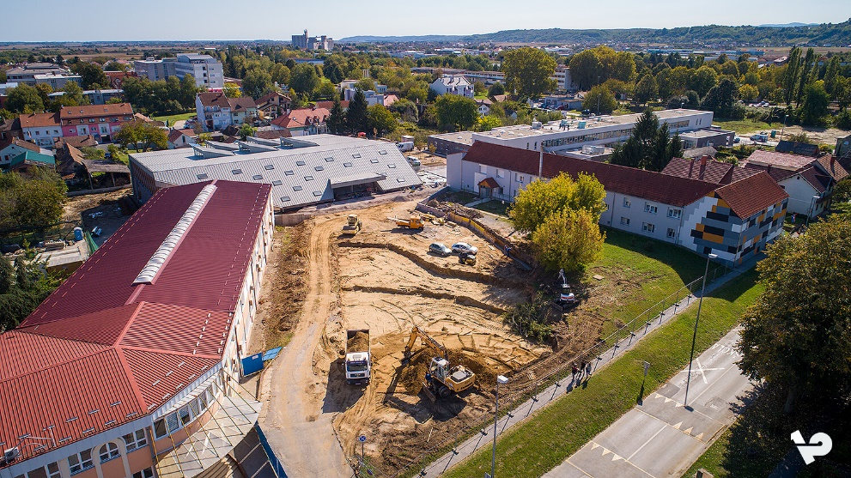
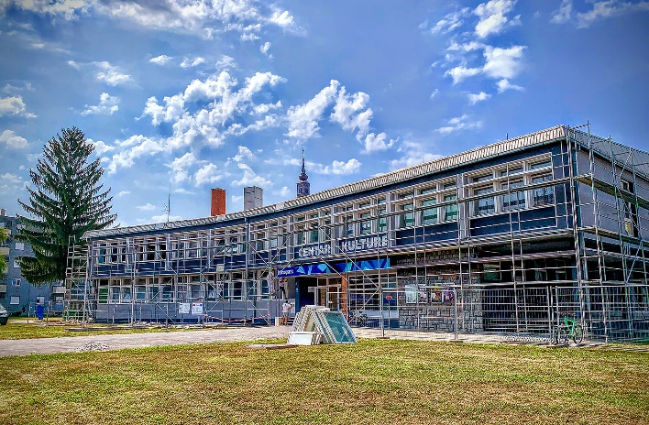
U planu su nove investicije među kojima su, između ostalog, izgradnja autobusnog kolodvora Virovitica nasuprot Centra za odgoj, obrazovanje i rehabilitaciju vrijedan 550.000,00 kuna, energetske obnove zgrada mjesnih domova, Centra kulture i zgrade Streljane ukupne vrijednosti 11.608.040,00 kuna, rekonstrukcija postojeće pješačke staze u parku u Koriji 210.000,00 kuna te sanacija gradskog odlagališta otpada 260.000,00 kuna. Tu su i projekti izgradnje komunalne infrastrukture, odnosno izgradnja ceste i druge infrastrukture u Zoni Antunovac (3.491.800,00 kuna), uređenje pružnog prijelaza u Taborištu, izgradnja Reciklažnog dvorišta vrijednog 5.025.000,00 kuna i reciklažnog centra 500.000,00 kuna, te druge infrastrukture. Tokom 2020. godine također se očekuje završetak izgradnje Centra za odgoj, obrazovanje i rehabilitaciju, trodijelne sportske dvorane i pristupnog trga u vrijednosti od 8.821.000,00 kuna.
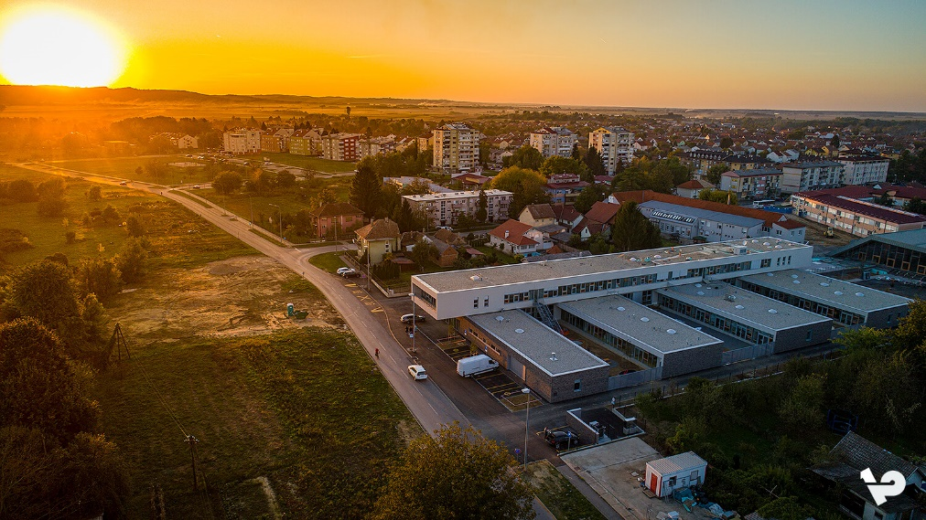
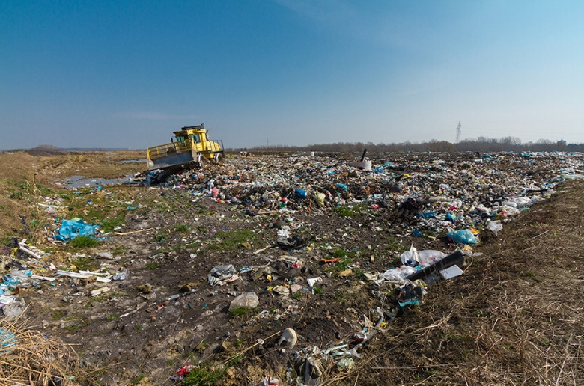
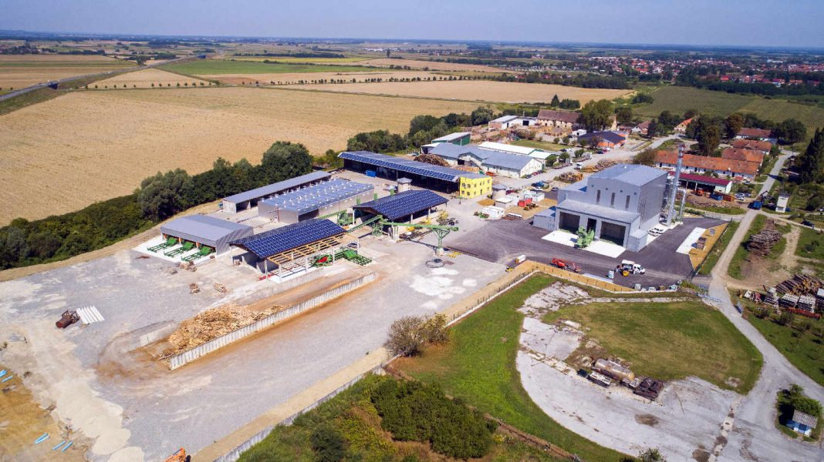

PROJEKCIJE ZA 2021. I 2022. GODINU

Projekcija proračuna za 2021. godinu iznosi 140.436.000,00 kuna što je za 58.564.000,00 kuna ili
za 29.43% manje u odnosu na 2020. godinu jer se planira da će većina započetih projekata biti završena u 2020. godini.

Projekcija proračuna za 2022. godinu iznosi 134.160.000 kuna što je za 6.276.000 kuna ili
za 4,47% manje u odnosu na projekciju proračuna za 2021. godinu.

INFORMACIJE

Vaša pitanja, prijedloge i primjedbe možete poslati poštom na adresu:

Grad Virovitica
Trg kralja Zvonimira 1
33000 Virovitica

ili putem e – mail-a: grad@virovitica.hr

